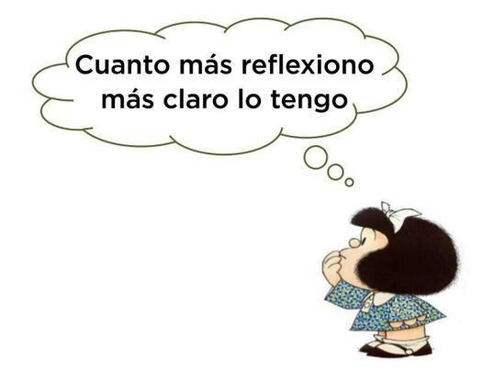

AUTOAVALUACIÓ JUNY
CURS 2021-22

Ja som al final del tercer trimestre del curs. Ha estat un trimestre i un curs molt especial per a totes i tots vosaltres i també per a nosaltres.

Des d’un principi hem tractat que vosaltres sigueu protagonistes i responsables del vostre propi aprenentatge. Us hem acompanyat en aquest viatge del coneixement i us hem proporcionat eines per trobar el vostre propi camí. Vosaltres heu agafat aquestes eines i heu tirat endavant amb motivació. Felicitats!

Us presentem ara aquest document que vol ser una eina per mantenir un diàleg entre vosaltres, les vostres famílies i els/les mestres en una tutoria personalitzada que tindrem al juny.

Escriu amb sinceritat: no es tracta de jutjar ningú, sinó de compartir per continuar el camí de la millora, el teu i el nostre com a professionals.

L’objectiu és que puguis fer un escrit final.

PLANIFIQUEM L’ESCRIT
Pensem que el text pot tenir diferents apartats (paràgrafs), us deixem seguidament una estructura que us podria servir, a cada apartat teniu unes preguntes i uns iniciadors de frase que potser us poden ajudar a fer l’escrit. És molt important que facis una reflexió interna de manera individual, d’aquesta forma el teu text ens podrà ajudar cara el nou curs.
Pensa i reflexiona abans d’escriure

Primer apartat:

- Com m’he sentit?
He pogut trobar la part positiva d’algunes situacions...Si he pogut trobar la part positiva.
He acceptat les opinions dels adults per millorar i regular les meves emocions Si he acceptar les idees del adults.
Per regular les meves emocions, m’ha funcionat...

- Relacions amb els teus companys i companyes.
He trobat a faltar...
He fet noves amistats...Si he fet noves amistats.
M’he trobat còmode/a per...Si.
M’hagués agradat...

Segon apartat:

- Quins aprenentatges he adquirit que no tenia?
He descobert que sóc capaç de...Fer les coses sol.
He observat que necessito...
He descobert nous interessos, per exemple...
Penso que em serà útil...Practicar mes les coses.

- Si has tingut cap dificultat a nivell d’aprenentatges i/o personal, penses que s’han pogut solucionar?
Penso que m’ha ajudat...
Penso que encara he de millorar...
Per millorar... necessitaria....
Per un millor acompanyament necessitaria...
Tercer apartat: Quines són les meves expectatives per al curs vinent, quins neguits…
RECORDA SEMPRE REVISAR DURANT I DESPRÉS.

AUTOAVALUACIÓ JUNY
CURS 2021-22

primer apartat:

- Com m’he sentit?: He pogut trobar la part positiva d’algunes situacions? Si he pogut trobar la part positiva.

- He acceptat les opinions dels adults per millorar i regular les meves emocions? Si he acceptar les idees del adults.

- Relacions amb els teus companys i companyes?He fet noves amistats?Si he fet noves amistats.

- M’he trobat còmode/a per? Si.

segon apartat:

Quins aprenentatges he adquirit que no tenia?

He descobert que sóc capaç de? Fer les coses sol.

Penso que em serà útil? Practicar mes les coses.

AQUESTA ÉS LA MEVA
AUTOAVALUACIÓ.

